18 MAJA, DZIEŃ PIECZENIA

Dzień dobry dzieci witamy was serdecznie.

18 maja obchodzimy Światowy Dzień Pieczenia. Przy okazji takich świąt każdy może zdobyć nowe umiejętności w kuchni wspólnie z rodzicami.

Dziecinnie proste muffinki z czekoladą. Krok po kroku.

Składniki:
- 300 g mąki pszennej (2 szklanki)
- 100 g cukru
- 2 łyżeczki proszku do pieczenia
- 1 jajko
- 1 łyżeczka ekstraktu waniliowego
- 100 ml oleju
- 250 ml mleka
- 100 g czekolady deserowej

Krok 1:
Na początek wymieszaj w misce wszystkie suche składniki.

Krok 2:
Następnie dodaj wszystkie składniki płynne.

Krok 3:
Ciasto dokładnie mieszaj rózgą lub łyżką do uzyskania jednolitej gładkiej masy.
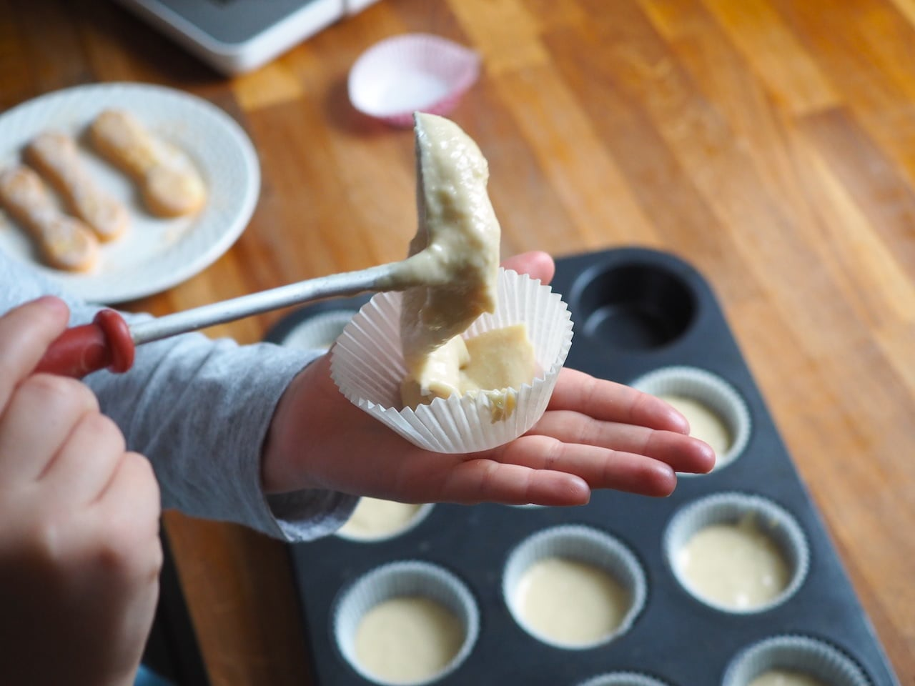

Krok 4:
Po łyżce ciasta nałóż do papierowej papilotki, na środku każdej babeczki wetknij po kostce czekolady.
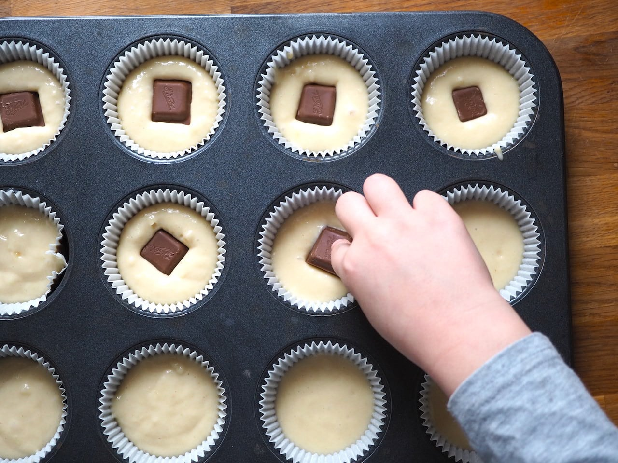

Krok 5:
Czekoladę przykryj dodatkową porcją ciasta, tak aby wypełniło papilotkę do 3/4 wysokości. Piecz w 180°C przez 25-30 minut. Tryb „góra – dół” Pod koniec pieczenia dobrze jest ukłuć drewnianym patyczkiem babeczkę, aby sprawdzić czy w środku nie ma surowego ciasta.

Dziecinnie proste muffinki z czekoladą można posypać cukrem pudrem lub polane lukrem. Radość w całym domu gwarantowana.
Zachęcamy was rodzice do wspólnego pieczenia i degustacji
Pozdrawiamy was serdecznie p.Renia i p.Justynka
Literatura ;
Przepisy J.Kuroń

